Задание 3.1 (1.2.4.4)

Часть 1.
Шаг 1:
Найдите учебное пособие «Configuring Devices Using the Desktop Tab» (Настройка устройств с помощью вкладки «Desktop»). Посмотрите первую часть учебного пособия и ответьте на следующий вопрос: какие данные можно настроить в окне «IP Configuration»? Можно выбрать DHCP или Static и настроить IP-адрес, маску подсети, шлюз по умолчанию и DNS-сервер.

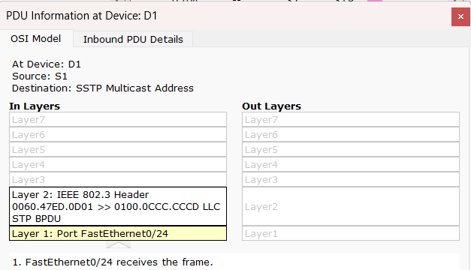
Шаг 2:

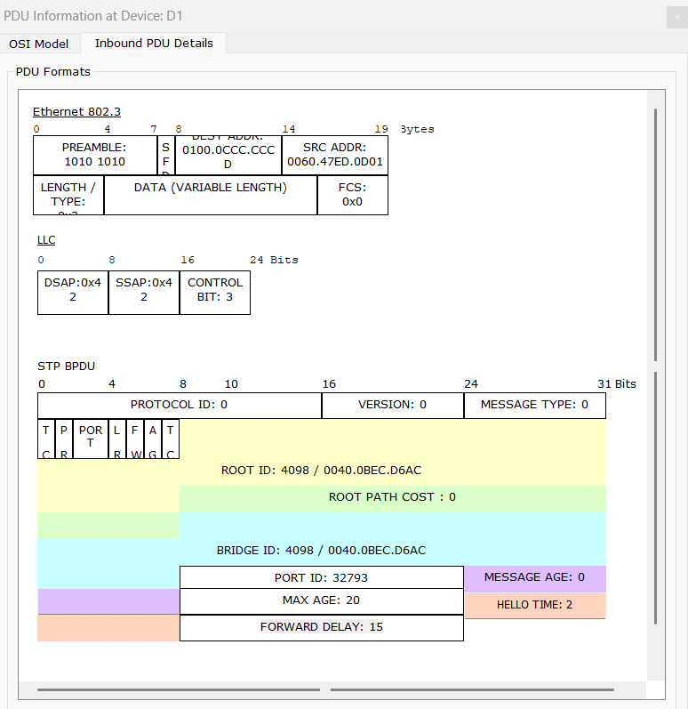
- На вкладке OSI Model сколько уровней In Layers и Out Layers содержат информацию? In Layers содержит информацию на 2 уровнях, Out Layers – на 0 уровнях.
- Что является заголовками основных разделов на вкладках Inbound PDU Details (Сведения о входящем PDU) и Outbound PDU Details (Сведения об исходящем PDU)? Ethernet 802.3, LLC, STP BPDU.
- Нажмите кнопку «Назад» и перейдите между вкладками Inbound PDU Details и Outbound PDU Details. Изменились ли данные? Если да, то как? В данном случае не изменились.

Часть 2.
Шаг 1:
b. Перечислите категории промежуточных устройств.
c. Не входя в облако Интернет или Интранет, перечислите количество значков в топологии, представляющих оконечные устройства (при наличии только одного входящего подключения).
d. Если не учитывать два облака, сколько значков в топологии представляют промежуточные устройств (при наличии нескольких входящих подключений)?
e. Сколько промежуточных устройств являются маршрутизаторами? Примечание. Устройство Linksys является маршрутизатором.
f. Сколько оконечных устройств не являются настольными компьютерами?
g. Сколько типов соединений используются в этой топологии сети?
h. Почему в категории «Connections» нет значка соединения для беспроводной сети?
Шаг 2:
a. В программе Packet Tracer устройство Server-PT может выступать в роли сервера. Настольные и портативные компьютеры не могут быть серверами. Справедливо ли это утверждение в реальном мире?
Объясните суть модели «клиент-сервер» на основе полученных знаний.
b. Назовите минимум два промежуточных устройства.
c. Назовите минимум два критерия для выбора типа среды передачи данных.
Шаг 3:
a. Объясните различия между локальной и глобальной сетью. Приведите примеры каждой из сетей.
b. Сколько глобальных сетей представлено в сети программы Packet Tracer?
c. Сколько представлено локальных сетей?
d. Интернет в этой сети Packet Tracer значительно упрощён и не отражает структуру и форму реального Интернета. Дайте краткое описание сети Интернет.
e. Перечислите несколько распространённых способов подключения домашних пользователей к Интернету.
f. Перечислите несколько распространённых методов подключения предприятий к Интернету в вашем регионе.

Задание 3.2 (2.1.4.8)

Часть 1.
Шаг 1:
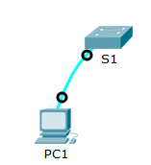
Шаг 2:
b –
9600 бит/с
d –
S1>
Шаг 3:
a –
S1>?
Exec commands:
connect Open a terminal connection
disable Turn off privileged commands
disconnect Disconnect an existing network connection
enable Turn on privileged commands
exit Exit from the EXEC
logout Exit from the EXEC
ping Send echo messages
resume Resume an active network connection
show Show running system information
telnet Open a telnet connection
terminal Set terminal line parameters
traceroute Trace route to destination
С буквы «c» начинается команда connect
b –
S1>t?
telnet terminal traceroute
c –
S1>te?
telnet terminal

Часть 2
Шаг 1:
a - enable Turn on privileged commands
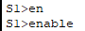
b -

c –
S1>enable
S1#
d –
S1#?
Exec commands:
clear Reset functions
clock Manage the system clock
configure Enter configuration mode
connect Open a terminal connection
copy Copy from one file to another
debug Debugging functions (see also 'undebug')
delete Delete a file
dir List files on a filesystem
disable Turn off privileged commands
disconnect Disconnect an existing network connection
enable Turn on privileged commands
erase Erase a filesystem
exit Exit from the EXEC
logout Exit from the EXEC
more Display the contents of a file
no Disable debugging informations
ping Send echo messages
reload Halt and perform a cold restart
resume Resume an active network connection
setup Run the SETUP command facility
show Show running system information
ssh Open a secure shell client connection
telnet Open a telnet connection
terminal Set terminal line parameters
traceroute Trace route to destination
undebug Disable debugging functions (see also 'debug')
S1#c?
clear clock configure connect copy (5 команд)

Шаг 2:
a –
S1#configure
Configuring from terminal, memory, or network [terminal]?
b –
Enter configuration commands, one per line. End with CNTL/Z.
S1(config)#

Часть 3:
Шаг 1 –
a -
S1#show clock
*0:9:42.375 UTC Mon Mar 1 1993
b -
S1#clock
% Incomplete command.
c –
S1#clock ?
set Set the time and date
d -
S1#clock set ?
hh:mm:ss Current Tim

S1#clock
% Incomplete command.
e –
S1#clock set 15:00:00 ?
<1-31> Day of the month
MONTH Month of the year
f -
S1#clock set 15:00:00 31 Jan 2035
S1#show clock
*15:0:9.952 UTC Wed Jan 31 2035
Шаг 2 –
b –
S1#cl
% Ambiguous command: "cl"

S1#clock
% Incomplete command.

S1#clock set 25:00:00
^
% Invalid input detected at '^' marker.

S1#clock set 15:00:00 32
^
% Invalid input detected at '^' marker.

Задание 3.3 (2.2.3.3)

Пароли:
Пароль консоли – letmein
Пароли привилегированного режима – c1$c0, itsasecret

Часть 1
Шаг 1:
Switch>enable
Switch#
Шаг 2:
Switch#show running-config
Building configuration...

Current configuration : 1043 bytes
!
version 12.2
no service timestamps log datetime msec
no service timestamps debug datetime msec
no service password-encryption
!
hostname Switch
!
!
!
!
!
spanning-tree mode pvst
!
interface FastEthernet0/1
!
interface FastEthernet0/2
!
interface FastEthernet0/3
!
interface FastEthernet0/4
!
interface FastEthernet0/5
!
interface FastEthernet0/6
!
interface FastEthernet0/7
!
interface FastEthernet0/8
!
interface FastEthernet0/9
!
interface FastEthernet0/10
!
interface FastEthernet0/11
!
interface FastEthernet0/12
!
interface FastEthernet0/13
!
interface FastEthernet0/14
!
interface FastEthernet0/15
!
interface FastEthernet0/16
!
interface FastEthernet0/17
!
interface FastEthernet0/18
!
interface FastEthernet0/19
!
interface FastEthernet0/20
!
interface FastEthernet0/21
!
interface FastEthernet0/22
!
interface FastEthernet0/23
!
interface FastEthernet0/24
!
interface GigabitEthernet0/1
!
interface GigabitEthernet0/2
!
interface Vlan1
no ip address
shutdown
!
!
!
!
line con 0
!
line vty 0 4
login
line vty 5 15
login
!
!
end
У маршрутизатора 24 интерфейса FastEthernet.
У маршрутизатора 2 интерфейса FastEthernet.
Маршрутизатору доступно 16 линий VTY (от 0 до 4 и от 5 до 15)
show startup-config
В NVRAM не хранится ни одна конфигурация

Часть 2
Шаг 1:
Switch#configure terminal
Enter configuration commands, one per line. End with CNTL/Z.
Switch(config)#hostname S1
S1(config)#exit
S1#
%SYS-5-CONFIG_I: Configured from console by console
S1#
Шаг 2:
S1#configure terminal
Enter configuration commands, one per line. End with CNTL/Z.
S1(config)#line console 0
S1(config-line)#password letmein
S1(config-line)#login
S1(config-line)#exit
S1(config)#exit
S1#
%SYS-5-CONFIG_I: Configured from console by console
S1#

Команда login включает проверку заданного пароля.
Шаг 3:
S1#exit

S1 con0 is now available

Press RETURN to get started.

User Access Verification

Password:
S1>
Шаг 4:
S1>enable
S1#configure ter
S1#configure terminal
Enter configuration commands, one per line. End with CNTL/Z.
S1(config)#enable password c1$c0
S1(config)#exit
S1#
%SYS-5-CONFIG_I: Configured from console by console
S1#
Шаг 5:
S1#show running-config
Building configuration...

Current configuration : 1088 bytes
!
version 12.2
no service timestamps log datetime msec
no service timestamps debug datetime msec
no service password-encryption
!
hostname S1
!
enable password c1$c0
!
!
!
!
!
spanning-tree mode pvst
!
interface FastEthernet0/1
!
interface FastEthernet0/2
!
interface FastEthernet0/3
!
interface FastEthernet0/4
!
interface FastEthernet0/5
!
interface FastEthernet0/6
!
interface FastEthernet0/7
!
interface FastEthernet0/8
!
interface FastEthernet0/9
!
interface FastEthernet0/10
!
interface FastEthernet0/11
!
interface FastEthernet0/12
!
interface FastEthernet0/13
!
interface FastEthernet0/14
!
interface FastEthernet0/15
!
interface FastEthernet0/16
!
interface FastEthernet0/17
!
interface FastEthernet0/18
!
interface FastEthernet0/19
!
interface FastEthernet0/20
!
interface FastEthernet0/21
!
interface FastEthernet0/22
!
interface FastEthernet0/23
!
interface FastEthernet0/24
!
interface GigabitEthernet0/1
!
interface GigabitEthernet0/2
!
interface Vlan1
no ip address
shutdown
!
!
!
!
line con 0
password letmein
login
!
line vty 0 4
login
line vty 5 15
login
!
!
end
S1#
Шаг 6:
S1#config t
Enter configuration commands, one per line. End with CNTL/Z.
S1(config)#enable secret itsasecret
S1(config)#exit
S1#
%SYS-5-CONFIG_I: Configured from console by console
S1#
Шаг 7:
a -
S1#show running-config
Building configuration...

Current configuration : 1135 bytes
!
version 12.2
no service timestamps log datetime msec
no service timestamps debug datetime msec
no service password-encryption
!
hostname S1
!
enable secret 5 $1$mERr$ILwq/b7kc.7X/ejA4Aosn0
enable password c1$c0
!
!
!
!
!
spanning-tree mode pvst
!
interface FastEthernet0/1
!
interface FastEthernet0/2
!
interface FastEthernet0/3
!
interface FastEthernet0/4
!
interface FastEthernet0/5
!
interface FastEthernet0/6
!
interface FastEthernet0/7
!
interface FastEthernet0/8
!
interface FastEthernet0/9
!
interface FastEthernet0/10
!
interface FastEthernet0/11
!
interface FastEthernet0/12
!
interface FastEthernet0/13
!
interface FastEthernet0/14
!
interface FastEthernet0/15
!
interface FastEthernet0/16
!
interface FastEthernet0/17
!
interface FastEthernet0/18
!
interface FastEthernet0/19
!
interface FastEthernet0/20
!
interface FastEthernet0/21
!
interface FastEthernet0/22
!
interface FastEthernet0/23
!
interface FastEthernet0/24
!
interface GigabitEthernet0/1
!
interface GigabitEthernet0/2
!
interface Vlan1
no ip address
shutdown
!
!
!
!
line con 0
password letmein
login
!
line vty 0 4
login
line vty 5 15
login
!
!
end
S1#
b –
Пароль enable secret отображается как зашифрованная строка, начинающаяся с «5».
c –
Пароль отображается в зашифрованном виде.
Шаг 8:
S1#config t
Enter configuration commands, one per line. End with CNTL/Z.
S1(config)#service password-encryption
S1(config)#exit
S1#
%SYS-5-CONFIG_I: Configured from console by console
S1#
После ввода команды service password-encryption применяется шифрование ко всем паролям, которые обычно отображались бы в открытом тексте, в момент их настройки и при каждом последующем сохранении конфигурации.

Часть 3
Шаг 1:
S1#config t
Enter configuration commands, one per line. End with CNTL/Z.
S1(config)#banner motd "This is a secure system. Authorized Access Only!"
S1(config)#exit
S1#
%SYS-5-CONFIG_I: Configured from console by console
S1#

Баннер будет отображаться при подключении к коммутатору до запроса логина и пароля.
Для отображения сообщения всем пользователям, которые подключаются к устройству.

Часть 4
Шаг 1:
S1#show run
Building configuration...

Current configuration : 1215 bytes
!
version 12.2
no service timestamps log datetime msec
no service timestamps debug datetime msec
service password-encryption
!
hostname S1
!
enable secret 5 $1$mERr$ILwq/b7kc.7X/ejA4Aosn0
enable password 7 08221D0A0A49
!
!
!
!
!
spanning-tree mode pvst
!
interface FastEthernet0/1
!
interface FastEthernet0/2
!
interface FastEthernet0/3
!
interface FastEthernet0/4
!
interface FastEthernet0/5
!
interface FastEthernet0/6
!
interface FastEthernet0/7
!
interface FastEthernet0/8
!
interface FastEthernet0/9
!
interface FastEthernet0/10
!
interface FastEthernet0/11
!
interface FastEthernet0/12
!
interface FastEthernet0/13
!
interface FastEthernet0/14
!
interface FastEthernet0/15
!
interface FastEthernet0/16
!
interface FastEthernet0/17
!
interface FastEthernet0/18
!
interface FastEthernet0/19
!
interface FastEthernet0/20
!
interface FastEthernet0/21
!
interface FastEthernet0/22
!
interface FastEthernet0/23
!
interface FastEthernet0/24
!
interface GigabitEthernet0/1
!
interface GigabitEthernet0/2
!
interface Vlan1
no ip address
shutdown
!
banner motd ^CThis is a secure system. Authorized Access Only!^C
!
!
!
line con 0
password 7 082D495A041C0C19
login
!
line vty 0 4
login
line vty 5 15
login
!
!
end

S1#
Шаг 2:
S1#copy running-config startup-config
Destination filename [startup-config]?
Building configuration...
[OK]
S1#

S1#cop
S1#copy r
S1#copy running-config s
S1#copy running-config startup-config
Шаг 3:
show startup-config
Да, running-config был скопирован в постоянную память (startup-config).

Часть 5
a –
Switch#configure terminal
Enter configuration commands, one per line. End with CNTL/Z.
Switch(config)#hostname S2
S2(config)#
b –
S2(config)#line console 0
S2(config-line)#password letmein
S2(config-line)#login
c –
S2(config)#enable password c1$c0
S2(config)#enable secret itsasecret
d –
S2(config)#banner motd "Authorized access only. Unauthorized access is prohibited and violators will be prosecuted to the full extent of the law"
e –
S2(config)#service password-encryption
f –
S2#show running-config
Building configuration...

Current configuration : 1287 bytes
!
version 12.2
no service timestamps log datetime msec
no service timestamps debug datetime msec
service password-encryption
!
hostname S2
!
enable secret 5 $1$mERr$ILwq/b7kc.7X/ejA4Aosn0
enable password 7 08221D0A0A49
!
!
!
!
!
spanning-tree mode pvst
!
interface FastEthernet0/1
!
interface FastEthernet0/2
!
interface FastEthernet0/3
!
interface FastEthernet0/4
!
interface FastEthernet0/5
!
interface FastEthernet0/6
!
interface FastEthernet0/7
!
interface FastEthernet0/8
!
interface FastEthernet0/9
!
interface FastEthernet0/10
!
interface FastEthernet0/11
!
interface FastEthernet0/12
!
interface FastEthernet0/13
!
interface FastEthernet0/14
!
interface FastEthernet0/15
!
interface FastEthernet0/16
!
interface FastEthernet0/17
!
interface FastEthernet0/18
!
interface FastEthernet0/19
!
interface FastEthernet0/20
!
interface FastEthernet0/21
!
interface FastEthernet0/22
!
interface FastEthernet0/23
!
interface FastEthernet0/24
!
interface GigabitEthernet0/1
!
interface GigabitEthernet0/2
!
interface Vlan1
no ip address
shutdown
!
banner motd ^CAuthorized access only. Unauthorized access is prohibited and violators will be prosecuted to the full extent of the law^C
!
!
!
line con 0
password 7 082D495A041C0C19
login
!
line vty 0 4
login
line vty 5 15
login
!
!
end
S2#
g –
S2#copy running-config startup-config
Destination filename [startup-config]?
Building configuration...
[OK]

Задание 3.4
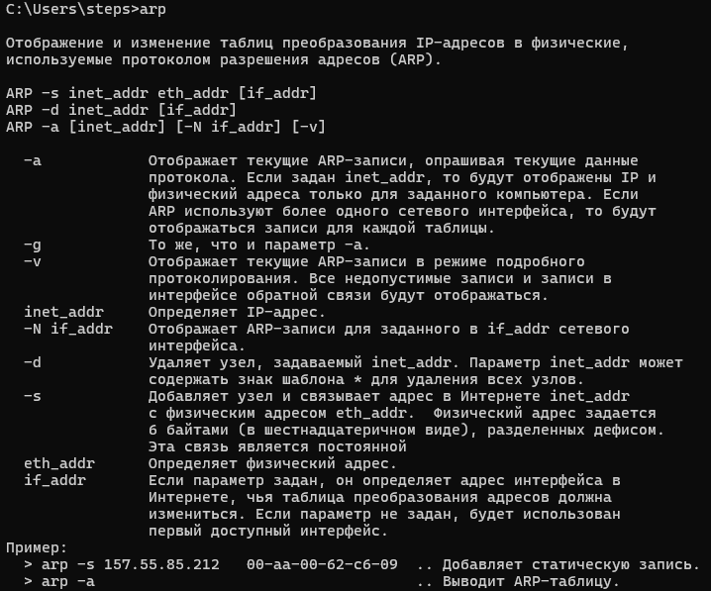
Шаг 1:
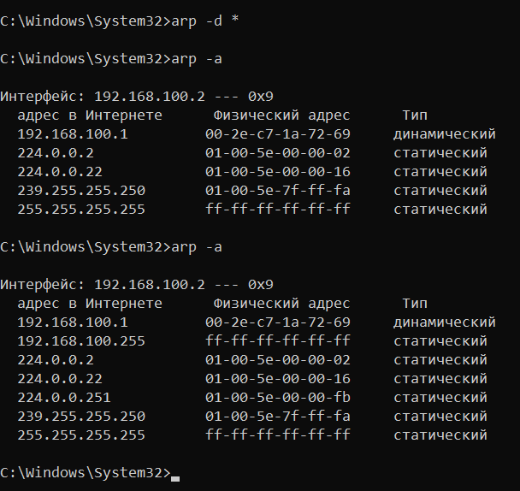
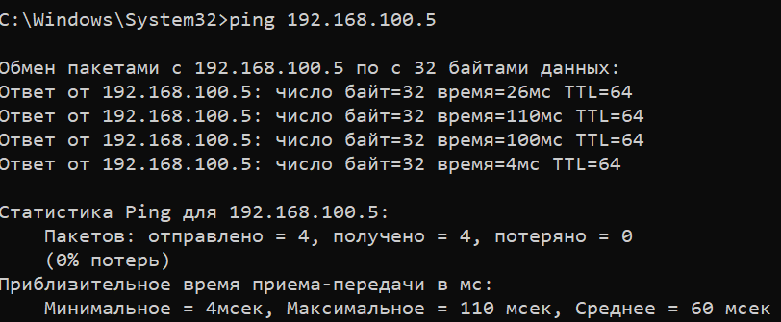
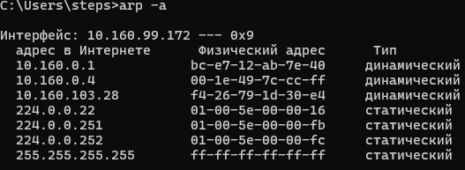
Поле | Значение
MAC-адрес отправителя | ac:50:de:03:8c:2b
IP-адрес отправителя | 192.168.100.2
MAC-адрес назначения | ff:ff:ff:ff:ff:ff
IP-адрес назначения | 192.168.100.1
Поле | Значение
MAC-адрес отправителя | 00:2e:c7:1a:72:69
IP-адрес отправителя | 192.168.100.1
MAC-адрес назначения | ac:50:de:03:8c:2b
IP-адрес назначения | 192.168.100.2

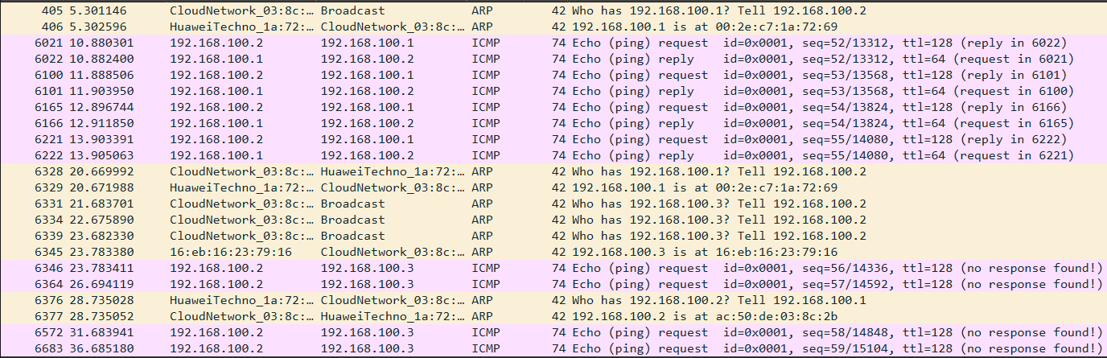
1. Как и когда удаляются статические записи ARP?
Статические записи ARP не удаляются автоматически. Они хранятся в кэше до перезагрузки компьютера или до их ручного удаления командой arp -d. В отличие от динамических записей, которые имеют время жизни и удаляются по его истечении.
2. Зачем добавить статические записи ARP в кэш?
- Безопасность/Защита от ARP-спуфинга: Чтобы предотвратить атаки, когда злоумышленник пытается подделать MAC-адрес для чужого IP. Статическая запись не позволит ее перезаписать ложным ответом.
- Предотвращение ARP-запросов: Для критически важных устройств (шлюз, сервер) можно избежать задержек, связанных с ARP-запросами.
- Связь с устройствами, не отвечающими на ARP: Для устройств, которые по какой-то причине не могут отвечать на ARP-запросы.
3. Если ARP-запросы способны вызывать задержки сети, почему не рекомендуется снимать ограничения на время ожидания отклика для записей ARP (делать их вечными)?
Потому что сеть меняется. Если запись будет вечной, то:
- При замене сетевой карты у устройства (новый MAC-адрес) все компьютеры со старым MAC в кэше не смогут с ним связаться.
- Если устройство (например, ноутбук) покинет сеть, другие устройства будут продолжать пытаться отправлять данные на его старый, уже несуществующий MAC-адрес, что приведет к потере пакетов.
- В больших сетях кэш будет переполняться устаревшими ("мертвыми") записями.

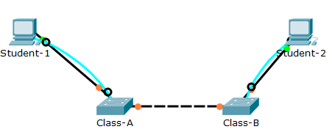
Задание 3.5 (2.4.1.2)
Switch>enable
Switch#configure terminal
Enter configuration commands, one per line. End with CNTL/Z.
Switch(config)#hostname Class-A
Class-A(config)#line console 0
Class-A(config-line)#password R4Xe3
Class-A(config-line)#login
Class-A(config-line)#exit
Class-A(config)#line vty 0 15
Class-A(config-line)#password R4Xe3
Class-A(config-line)#login
Class-A(config-line)#exit
Class-A(config)#enable secret C4aJa
Class-A(config)#service password-encryption
Class-A(config)#banner motd "warning"
Class-A(config)#interface vlan 1
Class-A(config-if)#ip address 172.16.5.35 255.255.255.0
Class-A(config-if)#no shutdown

Class-A(config-if)#
%LINK-5-CHANGED: Interface Vlan1, changed state to up

%LINEPROTO-5-UPDOWN: Line protocol on Interface Vlan1, changed state to up

Class-A#copy running-config startup-config
Destination filename [startup-config]?
Building configuration...
[OK]

Switch>enable
Switch#configure terminal
Enter configuration commands, one per line. End with CNTL/Z.

Switch(config)#hostname Class-B
Class-B(config)#line console 0
Class-B(config-line)#password R4Xe3
Class-B(config-line)#login
Class-B(config-line)#exit
Class-B(config)#line vty 0 15
Class-B(config-line)#password R4Xe3
Class-B(config-line)#login
Class-B(config-line)#exit
Class-B(config)#enable secret C4aJa
Class-B(config)#service password-encryption
Class-B(config)#banner motd "warning"
Class-B(config)#interface vlan 1
Class-B(config-if)#ip address 172.16.5.40 255.255.255.0
Class-B(config-if)#no shutdown
Class-B(config-if)#
%LINK-5-CHANGED: Interface Vlan1, changed state to up

%LINEPROTO-5-UPDOWN: Line protocol on Interface Vlan1, changed state to up

Class-B#copy running-config startup-config
Destination filename [startup-config]?
Building configuration...
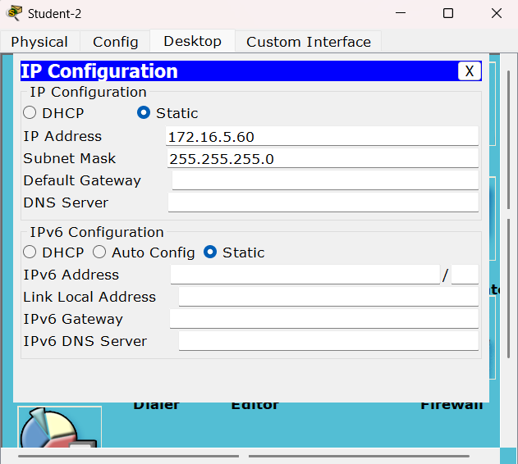
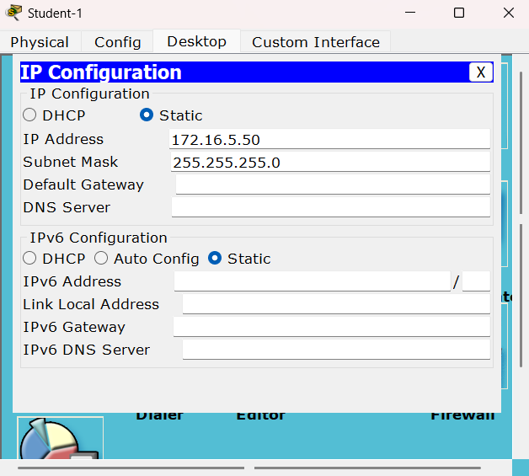
[OK]

Задание 3.6 (6.3.1.10)

Часть 1
Шаг 1:
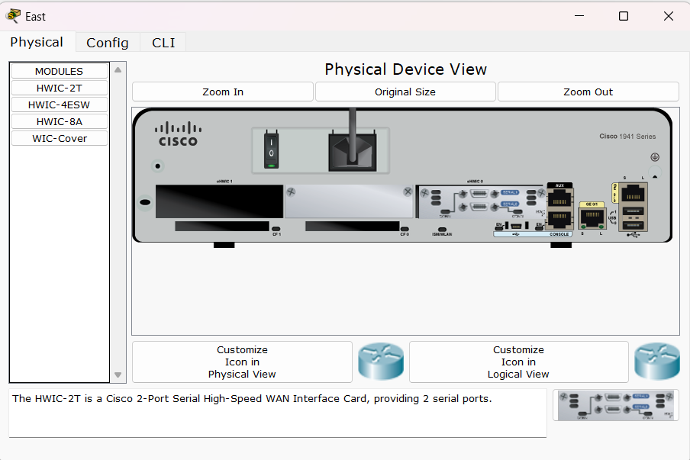
c - USB console, RJ-45 console, AUX console.
Шаг 2:
a - LAN-интерфейсы: Gigabit Ethernet 0/0 и Gigabit Ethernet 0/1; WAN: Serial 0 и Serial 1
b –
Interface IP-Address OK? Method Status Protocol
GigabitEthernet0/0 unassigned YES unset administratively down down
GigabitEthernet0/1 unassigned YES unset administratively down down
Serial0/0/0 unassigned YES unset down down
Serial0/0/1 unassigned YES unset down down
Vlan1 unassigned YES unset administratively down down
4 физических интерфейса перечислено.
c –
East>show interface gigabitEthernet 0/0
GigabitEthernet0/0 is administratively down, line protocol is down (disabled)
Hardware is CN Gigabit Ethernet, address is 0001.4274.a401 (bia 0001.4274.a401)
MTU 1500 bytes, BW 1000000 Kbit, DLY 10 usec,
reliability 255/255, txload 1/255, rxload 1/255
Encapsulation ARPA, loopback not set
Keepalive set (10 sec)
Full-duplex, 100Mb/s, media type is RJ45
output flow-control is unsupported, input flow-control is unsupported
ARP type: ARPA, ARP Timeout 04:00:00,
Last input 00:00:08, output 00:00:05, output hang never
Last clearing of "show interface" counters never
Input queue: 0/75/0 (size/max/drops); Total output drops: 0
Queueing strategy: fifo
Output queue :0/40 (size/max)
5 minute input rate 0 bits/sec, 0 packets/sec
5 minute output rate 0 bits/sec, 0 packets/sec
0 packets input, 0 bytes, 0 no buffer
Received 0 broadcasts, 0 runts, 0 giants, 0 throttles
0 input errors, 0 CRC, 0 frame, 0 overrun, 0 ignored, 0 abort
0 watchdog, 1017 multicast, 0 pause input
0 input packets with dribble condition detected
0 packets output, 0 bytes, 0 underruns
0 output errors, 0 collisions, 2 interface resets
0 unknown protocol drops
0 babbles, 0 late collision, 0 deferred
0 lost carrier, 0 no carrier
0 output buffer failures, 0 output buffers swapped out
Какая пропускная способность задана по умолчанию для данного интерфейса? 1 000 000 Кбит/с
East>show interface serial 0/0/0
Serial0/0/0 is down, line protocol is down (disabled)
Hardware is HD64570
MTU 1500 bytes, BW 1544 Kbit, DLY 20000 usec,
reliability 255/255, txload 1/255, rxload 1/255
Encapsulation HDLC, loopback not set, keepalive set (10 sec)
Last input never, output never, output hang never
Last clearing of "show interface" counters never
Input queue: 0/75/0 (size/max/drops); Total output drops: 0
Queueing strategy: weighted fair
Output queue: 0/1000/64/0 (size/max total/threshold/drops)
Conversations 0/0/256 (active/max active/max total)
Reserved Conversations 0/0 (allocated/max allocated)
Available Bandwidth 1158 kilobits/sec
5 minute input rate 0 bits/sec, 0 packets/sec
5 minute output rate 0 bits/sec, 0 packets/sec
0 packets input, 0 bytes, 0 no buffer
Received 0 broadcasts, 0 runts, 0 giants, 0 throttles
0 input errors, 0 CRC, 0 frame, 0 overrun, 0 ignored, 0 abort
0 packets output, 0 bytes, 0 underruns
0 output errors, 0 collisions, 1 interface resets
0 output buffer failures, 0 output buffers swapped out
0 carrier transitions
DCD=down DSR=down DTR=down RTS=down CTS=down
Какая пропускная способность задана по умолчанию для данного интерфейса? 1544 Кбит/с
Шаг 3:
a. Сколько портов расширения доступно для установки дополнительных модулей в маршрутизаторе East? 2, но так как уже установлен модуль HWIC-2T остается 1 порт – EHWIC 1.
b. Щёлкните Switch2 или Switch3 .Сколько слотов расширения доступно? У Switch2 и Switch3 есть по 8 слотов расширения, 4 из которых заняты в каждом.

Часть 2
Шаг 1:
1) Вам нужно подключить компьютеры 1, 2 и 3 к маршрутизатору East, но у вас недостаточно средств для приобретения нового коммутатора. С помощью какого модуля можно подключить три ПК к маршрутизатору East? HWIC-4ESW
2) Сколько узлов можно подключить к маршрутизатору с помощью этого модуля? 4.
b. Щёлкните коммутатор Switch2. Какой модуль можно вставить, чтобы обеспечить оптоволоконное подключение Gigabit к коммутатору Switch3. PT-SWITCH-NM-1FGE
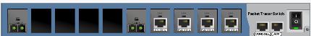
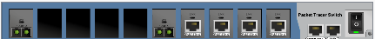
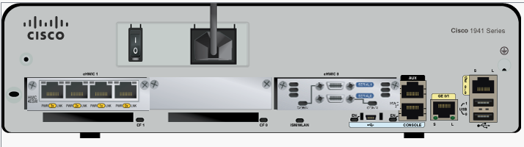
Шаг 2:

d. East>show ip interface brief
Interface IP-Address OK? Method Status Protocol
GigabitEthernet0/0 unassigned YES unset administratively down down
GigabitEthernet0/1 unassigned YES unset administratively down down
Serial0/0/0 unassigned YES unset down down
Serial0/0/1 unassigned YES unset down down
FastEthernet0/1/0 unassigned YES unset up down
FastEthernet0/1/1 unassigned YES unset up down
FastEthernet0/1/2 unassigned YES unset up down
FastEthernet0/1/3 unassigned YES unset up down
Vlan1 unassigned YES unset administratively down down
В первый слот - FastEthernet0/1/x.
Switch>show ip interface brief
Interface IP-Address OK? Method Status Protocol
FastEthernet0/1 unassigned YES manual down down
FastEthernet1/1 unassigned YES manual down down
FastEthernet2/1 unassigned YES manual down down
FastEthernet3/1 unassigned YES manual down down
FastEthernet4/1 unassigned YES manual down down
GigabitEthernet9/1 unassigned YES manual down down
Vlan1 unassigned YES manual administratively down down
В девятый слот - GigabitEthernet9/1 (Switch2, для Switch3 аналогично).
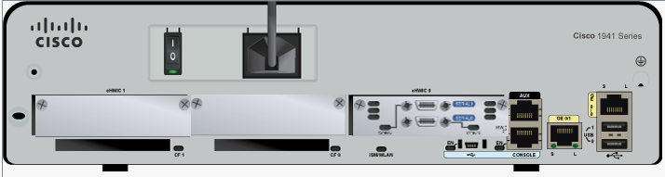
e.
West>show ip interface brief
Interface IP-Address OK? Method Status Protocol
GigabitEthernet0/0 unassigned YES unset administratively down down
GigabitEthernet0/1 unassigned YES unset administratively down down
Serial0/0/0 unassigned YES unset administratively down down
Serial0/0/1 unassigned YES unset administratively down down
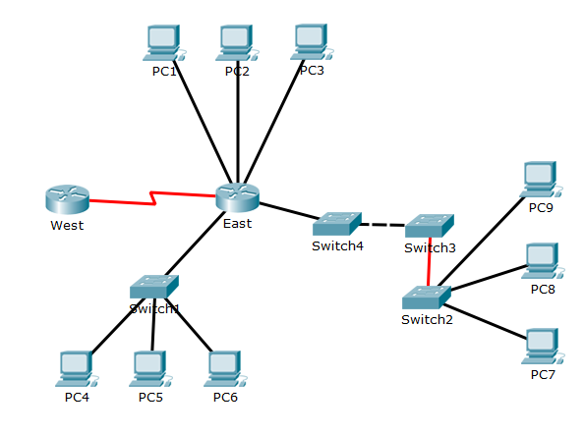
Vlan1 unassigned YES unset administratively down down

Часть 3

